Lav et dinosaurben

Indledning
Papmaché er et formingsmateriale, som har utroligt mange muligheder. Når man kender papmacheens egenskaber, er det kun fantasien, der sætter grænser. Det bedste er måske, at alt, hvad man behøver, er vand, mel og aviser. Her er en opskrift på, hvordan man laver et dinosaurben til små arkæologer.

Du skal bruge:  avispapir  mel  rør fra køkkenrulle  vand | 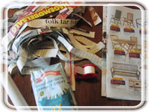
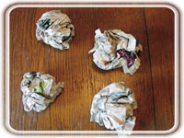 | Rul fire kugler. Brug en dobbelside til hver kugle. Det er ikke så vigtigt at forme kuglerne perfekt, da vi skal tape dem bagefter.
Kuglerne tapes så på paprøret. Husk at de skal sidde lidt skråt på hver side. | 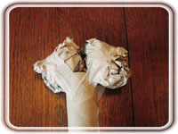
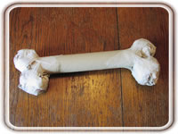 | Brug lidt ekstra tape til at fæstne kuglerne og til at forme kuglerne, så de får den rette "knogleform".
Limen laver du sådan:  Bland 1 del vand og 1 del mel. Røres godt sammen. Kog fire dele vand og tag af varmen. Tilsæt melblandingen lidt efter lidt mens du rører godt. Lad det hele simre i 3-4 minutter før du sætter limen til afkøling, og den er klar til brug. | 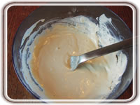
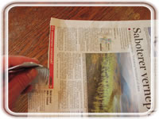 | Riv avispapir i 2-3 cm brede strimler. Husk at papirfibrene i en avis går sidelæns. Det er meget enkelt at rive denne vej. Du kan prøve oppefra og ned, så du mærker forskellen. Man behøver ikke så meget til hvert ben.
Nu begynder det sjove! Dyp den ene side af en avisstrimmel i limen og læg den på benet. Det blir herlig fedtet lige på én gang. Efterhånden er papiret så tilpas blødt af lim, at man også kan forme det. Gnid og form lidt ekstra sådan at knoglen bliver rund og fin. | 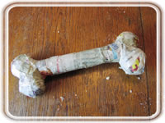
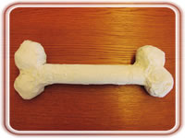 | Mal benet hvidt, gerne med lidt gult og sort på. Og her er det færdige produkt. Et lårben af Tyrannosaurus Rex.

